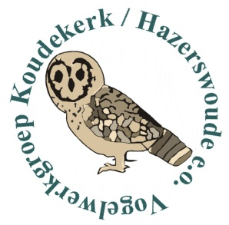

BROEDVOGELINVENTARISATIERAPPORT
S.B.B.-NATUURGEBIED “SPOOKVERLAAT / KRUISKADE” 2015

HAZERSWOUDE – GEMEENTE ALPHEN AAN DEN RIJN

DEEL 1: TEKSTUEEL EN STATISTIEK,
DELEN 2, 3 en 4: bijlagen: KAARTEN + AANVULLENDE INFORMATIE

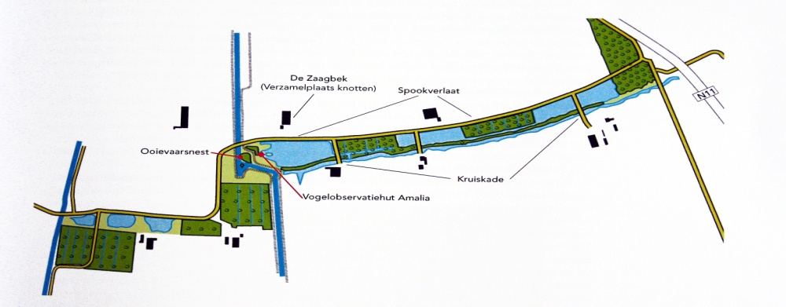
Bert van Eijk, december 2015
m.m.v. Sjon van Santen
Ingeborg Blommers - Bikker
Leo van Soldt
Geert-Jan van Beek Gerard Brouwers

Opgemaakt in opdracht van Staatsbosbeheer, regio West,
sectie Westvoorden, Den Haag.
BMP-plot nr. 4716 SOVON Vogelonderzoek Nederland, Nijmegen.

Inhoudsoverzicht.
hoofdstuk 1: Algemene rondegegevens blz. 03
hoofdstuk 2: Werkwijze en algemene wetenswaardigheden blz. 04
hoofdstuk 3: Statistisch overzicht: aantallen broedparen/territoria periode 1995 t/m. 2015 blz. 05/09
hoofdstuk 4: Het broedseizoen 2015 onder de loep: enkele korte algemene beschouwingen. blz. 10
hoofdstuk 5: Het broedseizoen 2015 onder de loep: bespreking van soorten en soortengroepen blz. 11/17
hoofdstuk 6: Broedseizoen 2015: Soorten van de Nederlandse Rode Lijst 2004 en Europese Vogel Richtlijn 1979 blz. 18
hoofdstuk 7: Broedseizoen 2015: Vier afzonderlijke biotopen met bijbehorende vogels en seizoenstotaalscores blz. 19/20
hoofdstuk 8: Landschapsbeheer Staatsbosbeheer / Vogelwerkgroep K/H. e.o. in relatie tot de broedvogelstand blz. 21/22
hoofdstuk 9: Informatie aangaande het karteren blz. 22
hoofdstuk 10: Bronnen blz. 23
hoofdstuk 11: Slot blz. 22
hoofdstuk 12: Toegift : De Wilck (= Natura-2000-gebied, EVR-1979-gebied, weidevogelreservaat SBB) blz. 24
bijlage 1, 58x: soortkaarten 2015 (verkregen d.m.v. autocluster systeem SOVON)
bijlage 2, 1x kaartenset (1x7 pagina’s) met totaaloverzicht territoria/broedparen in 4 habitatcategorieën 2015 + soorten van Ned. R. Lijst 2004/Eur. VRL 1979.
bijlage 3, 1 pag. algemene verenigings- en gebiedsinformatie (1 pagina, situatie 2015).
Jaarlijks wordt conform de in 1995 tussen Staatsbosbeheer en de Vogelwerkgroep
Koudekerk / Hazerswoude e.o. gemaakte afspraken een broedvogelinventarisatierapport
aangaande het natuurgebied Spookverlaat/Kruiskade te Hazerswoude door de
Vogelwerkgroep vervaardigd en ter hand gesteld aan Staatsbosbeheer, sectie Westvoorden,
te ’s-Gravenhage en/of het district West (Amsterdam).Sinds 2010 staat het gebied bij SOVON
Vogelonderzoek Nederland te boek als BMP-plot nr. 4716, met de onderzoeksgegevens vanaf 1995.
© Vogelwerkgroep Koudekerk/Hazerswoude e.o., Bert van Eijk.

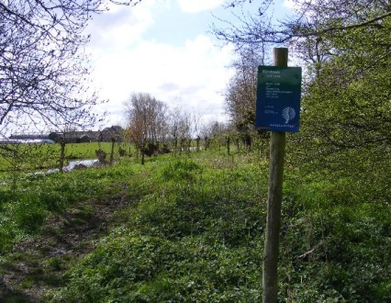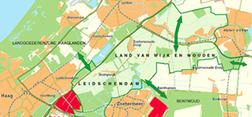

instap Kruiskadegebied, Hazerswoude Land van Wijk en Wouden, waarin VWG-werkgebied

BROEDVOGELINVENTARISATIE SPOOKVERLAAT-KRUISKADE, HAZERSWOUDE, (1995/) 2015 …….. Bert van Eijk
[het BMP-onderzoeksgebied ligt in ATLASBLOK 31-41, is SOVON-telgebied nummer 4716

Hoofdstuk 1: Algemene rondegegevens.
In de periode 10 maart t/m. 31 juli 2015 is de broedvogelbevolking van dit oudste kerngebied van onze verenigingsactiviteiten voor de eenentwintigste achtereenvolgende keer geïnventariseerd.
Hiervoor werden uiteindelijk 16 bezoeken benut, waarvan 9 ’s ochtends, 1 overdag, 2 in de vroege avond en 4 in de late avond/vroege nacht. Vijf bezoekdata werden na onderling overleg verplaatst wegens ongunstige weersomstandigheden. Een op 25 augustus geplande ronde werd afgelast. Het team telde 6 geregistreerde vaste medewerkers.
Hieronder volgt een overzicht van de achtereenvolgende data met startpunt, looprichting, enz., de weerkundige gegevens op een rijtje, het aantal vrijwilligers dat meewerkte en tot slot het aantal waargenomen vogelsoorten in, boven en naast het gebied per ronde.
rondenr. | dag en datum | start- en eindtijd | startpunt en eerste looprichting | temperatuur ⁰C start/ einde | algemene omstandigheden | helderheid | wind + Bf | aantal. vrijw. | aant. waargenomen soorten in/om//boven werkgebied + bijz.
01 | Di. 10-03 | 08.30/13.30 | Amaliahut,eerst oostwaarts | 8/10 | rustig en helder | licht bewolkt | NW 3 | 4 | 54
02 | Di. 24-03 | 19.30/21.00 | N11 → Oostvaart | 6/6 | rustig, fris | geheel bewolkt | NO 1 | 2 | 18
03 | Vrij. 03-04 | 08.00/13.30 | Oostvaart → N11 | 10/12 | rustig | zwaar bewolkt | ZW 2/3 | 4 | 54
04 | Woe. 15-04 | 08.00/13.00 | N11 → Oostvaart | 6/17 | rustig | onbewolkt | ZW 3 | 5 | 57
05 | Woe. 15-04 | 20.30/22.30 | Oostvaart → N11 | 12/9 | rustig | onbewolkt | ZW 3 | 5 | 25
06 | Di. 28-04 | 07.30/13.45 | Amaliahut, eerst westwaarts | 3/10 | koud | half bewolkt | ZZO3→ZW5 | 4 | 59
07 | Di. 05-05 | 21.00/22.50 | Amaliahut, eerst oostwaarts | 12/9 | rustig | onbewolkt | ZW 5→2 | 4 | 28
08 | Di. 12-05 | 07.30-14.00 | Oostvaart →N11 | 14/16 | rustig | zw.bew.→ half.bew. | W3→W5 | 3 | 59 + 1Wezel
09 | Di. 26-05 | 07.00/12.45 | N11 → Oostvaart | 10/13 | fris, wat winderig | geheel bewolkt | NW 3/4 | 4 | 59
10 | Woe. 03-06 | 22.10 /23.40 | N11 → Oostvaart | 12/10 | erg rustig | onbewolkt | N 2 | 3 | 15
11 | Di. 09-06 | 07.00/12.30 | Oostvaart → N11. | 11/13 | koud,winderig,onaangenaam/gevoelstemp.±5°C | zwaar bewolkt | NNO 4/5 | 4 | 57 niet geteld
12 | Di. 23-06 | 07.00/12.15 | N11 → Oostvaart | 11/14 | wisselend: zon/bewolkt/buien; meest helder | wisselend | ? 4/5 | 3 | 49
13 | Di.30-06 | 22.15/23.45 | Oostvaart → N11 | 23/21 | prima | onbewolkt | O 3 | 3 | incompleet (nacht)
14 | Vrij. 10-07 | 07.00/13.15 | Amaliahut, eerst oostwaarts | 11/23 | rustig, gunstig | onbewolkt | ZZW3→Z4 | 3 | 55
15 | Di. 14-07 | 21.00/23.30 | Amaliahut, eerst westwaarts | 18/18 | grijs en rustig | zwaar bewolkt | W 2/3 | 2 | 27
16 | Vrij. 31-07 | 10.45/12.30 | N11 → Oostvaart | 17/19 | rustig en helder | licht/half bewolkt | NW 2 | 1 | 40

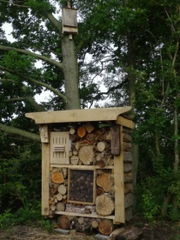 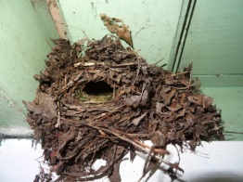 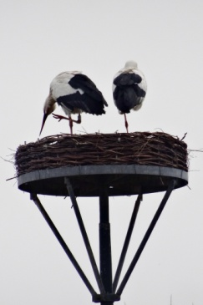 insectenhotel + vleermuizenslaapplaats in boskavel Spookverlaat winterkoningnest in “Amalia”-observatiehut ooievaars op paalnest “Amalia”-eiland

Hoofdstuk 2: Interne organisatie, werkwijze en algemene wetenswaardigheden:
Veldwerk dagrondes:
Bert van Eijk (teamleider, coördinator BVI/Monitoring Spookverlaat/Kruiskade + teamleider, SOVON-contact), Sjon van Santen (plv. teamleider), Ingeborg Blommers, Leo van Soldt, Geert-Jan van Beek.
Veldwerk avond- en nachtrondes: als hiervoor, aangevuld met Gerard Brouwers.
Overzetten gegevens rondekaarten naar SOVON-autoclustersysteem: Sjon van Santen, Ingeborg Blommers en Bert van Eijk.
Definitieve interpretaties: Bert van Eijk, in overleg met Sjon van Santen en Ingeborg Blommers.
Doorgifte eventuele belangwekkende gegevens nestkastenbeheer: Cor Kes.
Tekstueel verslag, bijlagen 2 + 3 en foto’s: © Bert van Eijk; bijlage 1: Sovon Vogelonderzoek Nederland (= 58 soortkaarten autoclustersysteem).
Geografie, gegevensverkrijging, nieuws in hoofdzaken:
Langs de weg gelegen weilanden / boerenerven maken geen deel uit van het echte inventarisatiewerk, behalve wanneer een in het gebied vastgesteld territorium gedeeltelijk in het onderzoeksgebied ligt. Boerenzwaluw en Huiszwaluw vallen daarom buiten dit kader.
Dit seizoen werden geen nieuwe broedvogelsoorten aan de totaallijst toegevoegd, het totale aantal broedvogels staat daardoor nog op 76.
De oostgrens ligt bij het bosje nabij het tankstation aan de N11 (ringweg Alphen), de Oostvaart vormt de westgrens. Over de weg gemeten is de afstand van west naar oost bijna 3 km, maar gemiddeld is het gebied vanaf de rijweg niet diep. In totaal wordt ongeveer 25 ha geïnventariseerd. Dit gebeurt door in afzonderlijke kleine tussenrondes om het gebied heen te lopen, insteken tussen de plasjes te maken en waar nodig de bosjes behoedzaam en weldoordacht te doorkruisen. Vermijden van verstoring heeft prioriteit. Verder wordt telkens vanaf een ander startpunt gewerkt of vanuit eenzelfde startplek andersom gelopen. Op deze manier wordt zoveel mogelijk vermeden dat vroeg of laat zingende soorten wellicht worden gemist.
Als werkrichtlijnen worden de SOVON-BMP-regels van 2011 strikt gehanteerd, deze Handleiding gaat behalve van de basisbegrippen “territorium” en “broedpaar” vooral uit van broedzekerheidscriteria. Vanaf het broedseizoen 2011 wordt via SOVON gewerkt met behulp autoclustering via digitale invoer van de rondegegevens. Dit betekent dat het bureauwerk thuis m.b.t. het clusteren van de rondegegevens tot het definitief vormen van territoria meteen digitaal wordt berekend en afgerond, inplaats van het zelf berekenen van de geldige uitkomsten . Bij de holenbroeders wordt de eventuele door de nestkastenbeheerders verstrekte controle-informatie zo nodig en zo mogelijk aanvullend in de rapportage en kartering ingebracht.
De territoriagegevens (soortkaarten) worden verstrekt aan de eigenaar/beheerder van het gebied Staatsbosbeheer (in ons geval de sectie Den Haag/Noordwijk, sinds het broedseizoen 2011 via het SBB-regiokantoor West in Amsterdam) en (wat later) nader uitgebreid verklaard door middel van een verslag met aanvullende informatie naast de zojuist genoemde file. Het streven is gericht op zoveel mogelijk complete en uitgebreide gegevens. Ook SOVON ontvangst deze aanvullende rapportage.
Sinds 2008 wordt ook regelmatig via een “special” de aandacht gevestigd op een van de groepen habitatgebruikers en andere groepswetenswaardigheden (2008: bosvogels, 2009: moeras- en ruigtevogels, 2010: vogels van het open water; 2011: vogels van de Nederlandse Rode lijst, 2012: roofvogels en uilen, 2013: broedvogelpresentie van stand- en zwerfvogels, korte- en lange-afstandstrekkers).
Ook worden (soms) beheerskeuzemogelijkheden en –tips aangereikt om bepaalde soorten of soortengroepen meer vestigings- en verblijfsmogelijkheden te geven.
Vanaf 2006 is zowel het tekstuele verslag als de eindkartering digitaal opgesteld. Dit maakt het mogelijk de rapportage op cd e.a. op te slaan en op deze manier te distribueren en bewaren.
Behalve SBB krijgt ook SOVON de verslaglegging toegestuurd. Natuurlijk bewaart ook onze eigen VWG het (digitale) rapport, zowel in het archief als voor uitlening in de bibliotheek.
Daarnaast wordt de jaarlijkse informatie (desgewenst) gebruikt voor bijzondere projecten zoals bijv. de eind 2002 verschenen Nederlandse Broedvogelatlas 1998-2000, de toekomstige Vogelatlas van Nederland 2012-2015 (verschijnt in 2018) en het eens in de ongeveer tien jaar op te maken speciale uitgebreide broedvogelinventarisatierapport voor Staatbosbeheer. Dit laatste vervaardigden we op verzoek van SBB in 2006 over het broedseizoen 2006, de periode 1995/2006 en aangevuld met gegevens aangaande het tijdvak 1980/2006, waarna het eind maart 2007 in druk verscheen. Voorts vindt gebruik van de gegevens plaats bij planning en werkzaamheden van ons eigen landschapsbeheer. Ook worden deze benut bij overleg en/of inspraak met de overheid en andere instanties bij bijvoorbeeld procedures m.b.t. planologische besluitvorming, infrastructurele werken, water- en energiebeheer, enzovoort. Het Spookverlaat-Kruiskadegebied is met terugwerkende kracht vanaf 1995 bij SOVON ingebracht als BMP-plot (gebiedsnummer 4716).
Eerdere door de vereniging verzamelde tel- en inventarisatieresultaten hebben mede geleid tot de Rijks- en Europese status van het gebied “De Wilck” als Natura-2000-gebied en tot het ondergronds gaan van de HSL. Bij de gemeente Leiderdorp tot het hanteren van aangaande het park “De Houtkamp” ingebrachte broedvogel- en presentiegegevens bij overwegingen aangaande de inrichting van bijvoorbeeld bestemmingsplannen en andere projecten/plannen. Verder is de benutting van windenergie in relatie tot de vogelstand beïnvloed door vogeltellingen en ervaringen/acties van onze vereniging. Tot slot worden de waarnemingen per kalenderjaar van de gebieden De Wilck, Spookverlaat/Kruiskade en Houtkamp/Heemtuin Leiderdorp jaarlijks gepubliceerd in de “De Braakbal” en van daaruit in het archief opgenomen.
Hoofdstuk 3: STATISTIEK (situatie uitgewerkt zonder eventueel gewenste bijtelling van nog niet ontvangen uitkomsten nestkastencontrole)
aantallen territoria/broedparen over de periode 1995 tot en met 2015 (= 21 achtereenvolgende jaren)
nr. | soortnaam | ‘95 | ‘96 | ‘97 | ‘98 | ‘99 | ‘00 | ‘01 | ‘02 | ‘03 | ‘04 | ‘05 | ‘06 | ‘07 | ‘08 | ‘09 | ‘10 | ‘11 | ‘12 | ‘13 | ‘14 | ‘15
01. | Fuut | 2 | 5 | 5 | 7 | 9 | 7 | 7 | 8 | 7 | 10 | 9 | 10 | 8 | 11 | 6 | 9 | 5 | 6 | 6 | 5 | 5
02. | Blauwe Reiger | 0 | 0 | 0 | 0 | 0 | 0 | 0 | 0 | 0 | 0 | 0 | 1 | 0 | 0 | 0 | 0 | 0 | 0 | 0 | 0 | 0
03. | Ooievaar | 1 | 1 | 1 | 1 | 1 | 1 | 1 | 1 | 1 | 1 | 1 | 1 | 1 | 1 | 1 | 1 | 1 | 1 | 1 | 2 | 1
04. | Knobbelzwaan | 2 | 4 | 5 | 3 | 3 | 2 | 3 | 5 | 6 | 5 | 6 | 5 | 8 | 6 | 6 | 5 | 8 | 7 | 6 | 6 | 9
05. | Grauwe Gans | 0 | 0 | 0 | 0 | 0 | 0 | 0 | 0 | 0 | 0 | 1 | 3 | 2 | 3 | 3 | 4 | 8 | 11 | 9 | 20 | 38
06. | Kolgans | 0 | 0 | 0 | 0 | 0 | 0 | 0 | 0 | 0 | 0 | 0 | 0 | 0 | 1 | 0 | 0 | 0 | 0 | 0 | 0 | 0
07. | Soepgans | 0 | 0 | 0 | 1 | 0 | 1 | 2 | 0 | 1 | 2 | 1 | 1 | 2 | 3 | 2 | 1 | 1 | 3 | 1 | 4 | 4
08. | Canadese Gans | 0 | 0 | 0 | 1 | 1 | 1 | 1 | 3 | 1 | 1 | 2 | 4 | 4 | 4 | 4 | 4 | 2 | 3 | 3 | 2 | 3
09. | Brandgans | 0 | 0 | 0 | 0 | 0 | 0 | 0 | 1 | 1 | 0 | 1 | 1 | 1 | 1 | 4 | 0 | 1 | 0 | 0 | 0 | 0
10. | Nijlgans | 1 | 1 | 1 | 3 | 2 | 1 | 1 | 2 | 2 | 3 | 3 | 2 | 3 | 5 | 4 | 6 | 4 | 4 | 4 | 4 | 4
11. | Bergeend | 0 | 0 | 0 | 0 | 0 | 0 | 0 | 0 | 0 | 0 | 0 | 0 | 0 | 1 | 1 | 1 | 0 | 1 | 0 | 0 | 0
12. | Wilde Eend | + | + | + | 42 | 46 | 67 | 73 | 61 | 65 | 70 | 90 | 79 | 79 | 109 | 81 | 70 | 55 | 65 | 63 | 63 | 83
13. | Soepeend | ? | ? | ? | ? | ? | 6 | 4 | 9 | 8 | 10 | 7 | 8 | 9 | 14 | 11 | 6 | 10 | 8 | 4 | 6 | 6
14. | Smient | 0 | 0 | 0 | 0 | 0 | 0 | 0 | 1 | 0 | 0 | 0 | 0 | 0 | 0 | 0 | 0 | 0 | 0 | 0 | 0 | 0
15. | Slobeend | 1 | 0 | 0 | 1 | 0 | 0 | 0 | 0 | 0 | 0 | 0 | 0 | 0 | 0 | 0 | 0 | 1 | 0 | 0 | 1 | 0
16. | Krakeend | 0 | 0 | 0 | 0 | 0 | 0 | 0 | 0 | 0 | 0 | 0 | 0 | 0 | 0 | 0 | 0 | 1 | 8 | 8 | 10 | 9
17. | Kuifeend | 0 | 0 | 0 | 0 | 2 | 0 | 0 | 0 | 0 | 0 | 0 | 0 | 0 | 3 | 0 | 1 | 4 | 6 | 13 | 15 | 22
18. | Bruine Kiekendief | 0 | 0 | 0 | 0 | 0 | 0 | 0 | 0 | 0 | 0 | 0 | 0 | 0 | 0 | 0 | 0 | 0 | 0 | 0 | 1 | 0
19. | Buizerd | 0 | 0 | 0 | 0 | 1 | 1 | 2 | 2 | 2 | 3 | 3 | 4 | 2 | 2 | 3 | 3 | 2 | 2 | 3 | 3 | 3
20. | Sperwer | 0 | 0 | 0 | 0 | 1 | 2 | 2 | 2 | 2 | 4 | 4 | 2 | 3 | 3 | 2 | 1 | 0 | 2 | 1 | 2 | 2
21. | Havik | 0 | 0 | 0 | 0 | 0 | 0 | 0 | 0 | 0 | 0 | 0 | 0 | 0 | 1 | 1 | 1 | 1 | 1 | 1 | 1 | 1
22. | Torenvalk | 2 | 2 | 1 | 2 | 2 | 1 | 2 | 1 | 2 | 1 | 2 | 0 | 0 | 1 | 0 | 0 | 0 | 0 | 0 | 0 | 0
23. | Boomvalk | 2 | 0 | 1 | 0 | 1 | 1 | 1 | 1 | 1 | 1 | 0 | 1 | 1 | 0 | 0 | 0 | 0 | 0 | 0 | 0 | 0
24. | Fazant | 4 | 8 | 10 | 15 | 11 | 13 | 9 | 6 | 7 | 8 | 8 | 8 | 9 | 6 | 5 | 7 | 3 | 5 | 6 | 6 | 7
25. | Patrijs | 0 | 0 | 0 | 0 | 0 | 0 | 0 | 0 | 0 | 0 | 0 | 0 | 0 | 0 | 0 | 0 | 0 | 0 | 1 | 0 | 0
26. | Huishoen (Kip) | 0 | 0 | 0 | 0 | 0 | 0 | 0 | 0 | 2 | 1 | 1 | 0 | 0 | 0 | 0 | 0 | 1 | 1 | 0 | 0 | 1
27. | Waterral | 0 | 0 | 0 | 0 | 0 | 2 | 1 | 1 | 2 | 1 | 0 | 0 | 1 | 0 | 0 | 0 | 0 | 0 | 0 | 1 | 2
28. | Waterhoen | 8 | 12 | 14 | 8 | 13 | 14 | 12 | 10 | 9 | 12 | 15 | 19 | 19 | 9 | 8 | 7 | 8 | 8 | 5 | 9 | 13
29. | Meerkoet | 21 | 22 | 28 | 25 | 24 | 26 | 27 | 28 | 36 | 38 | 41 | 51 | 48 | 44 | 42 | 47 | 36 | 26 | 29 | 16 | 26
30. | Scholekster | 0 | 1 | 0 | 0 | 0 | 0 | 0 | 0 | 0 | 0 | 1 | 0 | 0 | 1 | 0 | 1 | 1 | 1 | 1 | 1 | 1
31. | Houtduif | 21 | 23 | 26 | 29 | 30 | 26 | 23 | 20 | 24 | 18 | 22 | 19 | 21 | 13 | 17 | 9 | 9 | 15 | 17 | 9 | 18
32. | Holenduif | 6 | 6 | 7 | 10 | 6 | 6 | 8 | 4 | 3 | 8 | 8 | 7 | 7 | 4 | 6 | 5 | 5 | 4 | 3 | 4 | 4
33. | Turkse Tortel | 0 | 1 | 1 | 2 | 1 | 2 | 1 | 0 | 0 | 0 | 0 | 0 | 0 | 0 | 0 | 0 | 1 | 0 | 0 | 0 | 2
34. | Halsbandparkiet | 0 | 0 | 0 | 0 | 0 | 0 | 0 | 0 | 0 | 0 | 0 | 0 | 0 | 0 | 0 | 0 | 0 | 1 | 0 | 1 | 0
35. | Koekoek | 1 | 1 | 1 | 2 | 2 | 2 | 1 | 1 | 1 | 3 | 1 | 3 | 1 | 1 | 1 | 1 | 1 | 1 | 0 | 0 | 1
36. | Ransuil | 0 | 1 | 2 | 2 | 2 | 4 | 4 | 4 | 4 | 5 | 4 | 3 | 4 | 1 | 2 | 2 | 0 | 1 | 1 | 1 | 2
37. | IJsvogel | 0 | 0 | 0 | 0 | 0 | 0 | 0 | 0 | 0 | 0 | 0 | 0 | 1 | 1 | 1 | 0 | 0 | 0 | 0 | 0 | 0
38. | Groene Specht | 0 | 0 | 0 | 0 | 0 | 0 | 1 | 0 | 0 | 0 | 0 | 0 | 0 | 0 | 0 | 0 | 1 | 0 | 0 | 0 | 0
39. | GroteBonteSpecht | 0 | 0 | 2 | 0 | 0 | 1 | 2 | 2 | 4 | 4 | 5 | 4 | 4 | 2 | 3 | 4 | 3 | 4 | 5 | 3 | 4
40. | Witte Kwikstaart | 1 | 1 | 0 | 0 | 0 | 0 | 0 | 0 | 0 | 0 | 0 | 0 | 0 | 1 | 1 | 2 | 2 | 1 | 1 | 1 | 1
41. | Winterkoning | 19 | 9 | 8 | 23 | 25 | 24 | 25 | 26 | 23 | 23 | 33 | 26 | 39 | 32 | 30 | 19 | 25 | 27 | 26 | 31 | 32
42. | Heggenmus | 1 | 1 | 2 | 5 | 3 | 5 | 5 | 8 | 7 | 7 | 12 | 9 | 8 | 6 | 9 | 10 | 8 | 7 | 8 | 7 | 12
43. | Blauwborst | 0 | 0 | 0 | 0 | 0 | 0 | 0 | 0 | 0 | 0 | 1 | 0 | 0 | 1 | 1 | 1 | 1 | 0 | 0 | 0 | 0
44. | Roodborst | 0 | 0 | 0 | 0 | 0 | 2 | 0 | 0 | 1 | 0 | 2 | 3 | 4 | 5 | 8 | 3 | 0 | 1 | 0 | 1 | 3
45. | Nachtegaal | 0 | 0 | 1 | 0 | 0 | 0 | 0 | 0 | 0 | 0 | 0 | 0 | 0 | 0 | 0 | 0 | 0 | 0 | 0 | 0 | 0
46. | Zanglijster | 0 | 1 | 0 | 0 | 1 | 4 | 1 | 0 | 0 | 0 | 1 | 1 | 3 | 2 | 5 | 2 | 2 | 1 | 3 | 4 | 5
47. | Merel | 19 | 14 | 12 | 18 | 17 | 19 | 16 | 25 | 24 | 25 | 26 | 24 | 30 | 22 | 17 | 18 | 21 | 24 | 21 | 21 | 24
48. | Rietzanger | 1 | 2 | 1 | 1 | 2 | 2 | 0 | 2 | 1 | 2 | 1 | 1 | 0 | 0 | 1 | 3 | 7 | 5 | 4 | 2 | 2
49. | Bosrietzanger | 9 | 7 | 4 | 4 | 4 | 4 | 6 | 5 | 2 | 3 | 5 | 10 | 6 | 9 | 6 | 5 | 4 | 3 | 2 | 1 | 6
50. | Kleine Karekiet | 14 | 23 | 18 | 22 | 24 | 26 | 20 | 22 | 22 | 24 | 24 | 31 | 26 | 23 | 27 | 23 | 31 | 24 | 24 | 23 | 33
51. | Grote Karekiet | 0 | 0 | 0 | 0 | 0 | 0 | 0 | 0 | 0 | 0 | 1 | 0 | 0 | 0 | 0 | 0 | 0 | 0 | 0 | 0 | 0
52. | Spotvogel | 8 | 1 | 5 | 2 | 0 | 0 | 1 | 2 | 2 | 2 | 2 | 5 | 3 | 6 | 8 | 3 | 11 | 5 | 9 | 10 | 12
53. | Braamsluiper | 0 | 0 | 0 | 0 | 0 | 0 | 0 | 1 | 0 | 0 | 0 | 0 | 0 | 0 | 0 | 0 | 0 | 0 | 0 | 0 | 0
54. | Grasmus | 1 | 0 | 2 | 3 | 5 | 6 | 4 | 5 | 4 | 0 | 2 | 2 | 2 | 0 | 2 | 1 | 3 | 0 | 1 | 1 | 1
55. | Tuinfluiter | 18 | 11 | 15 | 17 | 10 | 10 | 6 | 14 | 18 | 19 | 16 | 11 | 9 | 13 | 21 | 17 | 11 | 11 | 11 | 8 | 10
56. | Zwartkop | 5 | 0 | 7 | 2 | 5 | 7 | 9 | 10 | 13 | 18 | 14 | 18 | 20 | 17 | 18 | 18 | 20 | 22 | 22 | 25 | 25
57. | Tjiftjaf | 5 | 4 | 12 | 8 | 10 | 10 | 13 | 12 | 14 | 14 | 11 | 10 | 22 | 14 | 14 | 16 | 20 | 22 | 20 | 23 | 23
58. | Fitis | 15 | 16 | 9 | 11 | 11 | 12 | 14 | 12 | 11 | 5 | 7 | 10 | 9 | 4 | 8 | 4 | 8 | 4 | 10 | 2 | 5
59. | Grauwe Vliegenv. | 0 | 0 | 0 | 0 | 0 | 0 | 0 | 0 | 0 | 0 | 0 | 0 | 0 | 0 | 0 | 0 | 1 | 2 | 1 | 1 | 2
60. | Staartnees | 0 | 0 | 0 | 0 | 0 | 0 | 0 | 3 | 3 | 2 | 3 | 3 | 2 | 1 | 3 | 2 | 2 | 4 | 2 | 3 | 3
61. | Koolmees | 6 | 9 | 10 | 11 | 6 | 9 | 11 | 15 | 12 | 11 | 16 | 16 | 15 | 11 | 18 | 16 | 13 | 16 | 12 | 13 | 17
62. | Pimpelmees | 2 | 3 | 2 | 4 | 5 | 4 | 6 | 10 | 7 | 8 | 9 | 12 | 12 | 12 | 13 | 11 | 8 | 9 | 9 | 7 | 9
63. | Matkop | 0 | 0 | 0 | 0 | 0 | 0 | 0 | 0 | 1 | 1 | 2 | 2 | 1 | 1 | 0 | 0 | 0 | 0 | 0 | 0 | 0
64. | Boomkruiper | 0 | 0 | 0 | 0 | 0 | 0 | 1 | 0 | 0 | 1 | 3 | 0 | 0 | 1 | 4 | 3 | 2 | 1 | 4 | 5 | 6
65. | Gaai | 3 | 4 | 4 | 9 | 6 | 4 | 7 | 4 | 7 | 5 | 8 | 8 | 7 | 5 | 3 | 7 | 4 | 6 | 3 | 5 | 5
66. | Ekster | 5 | 8 | 9 | 7 | 8 | 9 | 11 | 9 | 7 | 9 | 11 | 10 | 7 | 6 | 4 | 5 | 5 | 6 | 4 | 3 | 3
67. | Zwarte Kraai | 8 | 6 | 9 | 7 | 9 | 11 | 12 | 12 | 14 | 12 | 18 | 14 | 14 | 13 | 14 | 13 | 12 | 15 | 9 | 9 | 9
68. | Spreeuw | 1 | 1 | 1 | 1 | 1 | 0 | 1 | 0 | 0 | 0 | 0 | 0 | 0 | 0 | 0 | 0 | 0 | 0 | 0 | 0 | 0
69. | Wielewaal | 0 | 1 | 0 | 0 | 0 | 0 | 0 | 0 | 0 | 0 | 0 | 1 | 0 | 0 | 0 | 0 | 0 | 0 | 0 | 0 | 0
70. | Huismus | 0 | 0 | 0 | 0 | 0 | 0 | 0 | 0 | 0 | 0 | 0 | 0 | 0 | 0 | 0 | 0 | 0 | 0 | 0 | 1 | 0
71. | Ringmus | 9 | 10 | 10 | 9 | 5 | 2 | 3 | 3 | 3 | 2 | 1 | 2 | 2 | 2 | 1 | 0 | 0 | 0 | 1 | 2 | 0
72. | Vink | 3 | 6 | 9 | 5 | 7 | 8 | 4 | 5 | 9 | 7 | 14 | 16 | 22 | 16 | 15 | 20 | 21 | 20 | 19 | 19 | 20
73. | Groenling | 2 | 0 | 1 | 0 | 1 | 0 | 0 | 0 | 0 | 0 | 0 | 2 | 4 | 0 | 0 | 1 | 2 | 1 | 1 | 2 | 1
74. | Putter | 0 | 0 | 1 | 0 | 0 | 0 | 1 | 0 | 1 | 1 | 0 | 1 | 0 | 0 | 0 | 2 | 0 | 2 | 2 | 1 | 3
75. | Kneu | 1 | 0 | 0 | 0 | 0 | 0 | 0 | 0 | 0 | 0 | 0 | 1 | 0 | 0 | 0 | 0 | 0 | 0 | 0 | 0 | 0
76. | Rietgors | 5 | 6 | 8 | 8 | 6 | 6 | 7 | 6 | 5 | 8 | 6 | 6 | 5 | 4 | 5 | 6 | 6 | 7 | 6 | 7 | 7
….. | …………………... | …. | ….. | …... | …... | …... | …... | …... | …... | …... | …... | …... | …... | …... | …... | …... | …... | …... | …... | …... | …... | …...
 | TOTALISERING | ‘95 | ,96 | ‘97 | ‘98 | ‘99 | ‘00 | ‘01 | ‘02 | ‘03 | ‘04 | ‘05 | ‘06 | ‘07 | ‘08 | ‘09 | ‘10 | ‘11 | ‘12 | ‘13 | ‘14 | ‘15
 | TOTAAL TERR./BP. | 243 | 241 | 270 | 332 | 329 | 371 | 372 | 384 | 402 | 418 | 487 | 494 | 510 | 478 | 470 | 427 | 425 | 441 | 426 | 434 | 550
 | TOTAAL SOORTEN | 39 | 37 | 41 | 37 | 42 | 43 | 46 | 44 | 48 | 45 | 50 | 51 | 47 | 52 | 49 | 50 | 52 | 52 | 50 | 55 | 53
 | TOT.LIJST SRTN.95/15 | 39 | 44 | 48 | 49 | 52 | 54 | 55 | 60 | 62 | 62 | 65 | 66 | 67 | 70 | 70 | 70 | 72 | 73 | 74 | 76 | 76
 | TOT.VRL-SRTN.95/15 | 0 | 0 | 0 | 0 | 0 | 0 | 0 | 0 | 0 | 0 | 2 | 0 | 0 | 1 | 1 | 1 | 1 | 0 | 0 | 0 | 0
 | TOT.RL’04-SRTN.95/15 | 6 | 5 | 6 | 5 | 4 | 4 | 6 | 5 | 6 | 6 | 6 | 8 | 6 | 6 | 5 | 4 | 5 | 4 | 5 | 5 | 4
 | AANTAL TERRITORIA NIET-ZANGVOGELS |  |  |  |  |  |  |  |  |  |  |  |  |  |  |  |  | 175 | 195 | 191 | 196 | 271
 | AANTAL TERRITORIA ZANGVOGELS |  |  |  |  |  |  |  |  |  |  |  |  |  |  |  |  | 250 | 246 | 235 | 238 | 279
 | AANTAL SOORTEN NIET-ZANGVOGELS |  |  |  |  |  |  |  |  |  |  |  |  |  |  |  |  | 26 | 26 | 23 | 26 | 26
 | AANTAL SOORTEN ZANGVOGELS |  |  |  |  |  |  |  |  |  |  |  |  |  |  |  |  | 26 | 26 | 27 | 29 | 27
 | AANTAL WAARGENOMEN SOORTEN IN / NAAST / BOVEN GEBIED |  |  |  |  |  |  |  |  |  |  |  |  |  |  |  |  |  |  |  |  | 90

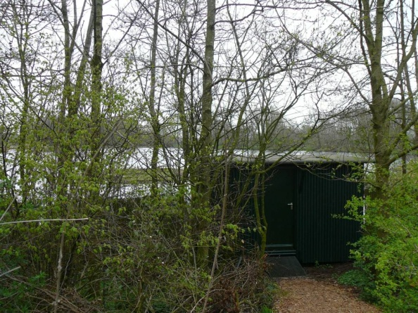
vogelobservatiehut Ämalia” met toegangspad, multifunctioneel: schuil- en rustplek, koffie- en lunchplaats, kijk- en luisterlocatie, enz. ……….
Hoofdstuk 4: Het broedseizoen 2015 onder de loep: enkele korte algemene beschouwingen.
Een gewone ochtendronde ronde duurt – afhankelijk van de vogelpopulatiegrootte, de weersomstandigheden, het kennisniveau van de vrijwilligers en het kalendertijdstip – ongeveer 4 tot 6 uur en je komt dan in, maar ook boven en naast het gebied van alles aan vogelsoorten en vogelaantallen tegen.

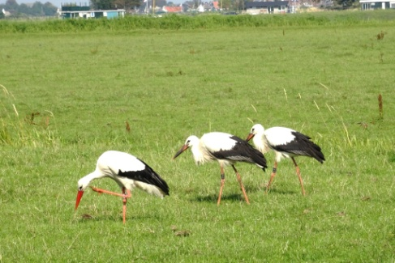
In de vijf maanden durende periode maart/begin augustus spotten we in totaal binnen, boven en rondom het onderzoeksgebied 90 vogelsoorten (incl. “soep”-soorten en exoten). Dit is er 1 meer dan in 2014,maar het zijn er 8 minder dan het record van 2007, dat op 98 staat. Het afgelopen seizoen waren de meest vermeldenswaardig soortwaarnemingen (wat natuurlijk altijd een subjectieve opsomming is): Boomvalk, Bruine Kiekendief, Buizerd, Grasmus, Grauwe Vliegenvanger, Grote Gele Kwikstaart, Grote Zilverreiger, Havik, Koekoek, Kwak, Lepelaar, Oeverloper, Ooievaar, Oeverzaluw, Ransuil, Regenwulp, Sperwer, Spotvogel,Sijs, Waterral, IJsvogel.
Pa of Ma Ooievaar begeleidt twee jongen →

Bij de ochtendrondes was die van 23 juni (49 soorten waargenomen in / naast / boven het onderzoeksgebied) het stilst, het meeste viel ’s ochtends te zien/te horen op 28 april, 12 en 26 mei (59 soorten). Tijdens de overige ochtendrondes varieerden de aantallen van 54 tot 57, deze zaten dus dicht bij elkaar; een ochtendronde zijn er waargenomen soorten geteld. De drie avondrondes leverden 25, 28 en 27 waargenomen soorten op; twee echte nachtrondes 18 en 15 op, een derde bleek incompleet. Een snelle ronde overdag (31 juli) kwam tot 40 soorten.
Voor het vaststellen van (eventuele) territoria van Ransuil en Waterral is net als voorheen een cd-speler (met voorzichtig en terughoudend gebruik) als verleidingsmiddel benut. Via dit hulpmiddel konden twee de Ransuilmannen roepend territoriumhoudend worden vastgesteld. De Waterral liet zich uiteindelijk met twee territoria karteren.
Het totale aantal soorten (resp. territoria/broedparen) van de niet-zangvogels bedroeg 26 (resp. 271), dat van de zangvogels was 27 (resp. 279).
Tezamen: 53 broedvogelsoorten (het op 1 na hoogste aantal in de periode 1995/2015) en 550 territoria/broedparen (dit is een dik record, het vorige bedroeg 510 in 2007). Het totale aantal geregistreerde broedvogelsoorten in de hele periode 1995/2015 staat sinds 2014 op 76.
Het is niet duidelijk wat de oorzaken zijn van de relatief grote recordstijging (bijna 8%) van 510 in 2007 naar 550 in 2015 zouden kunnen zijn geweest.
Voedsel- en weersomstandigheden in de overwinteringsgebieden waren mogelijk gunstig, windrichtingen tijdens de trek wie weet eveneens, “tankstations” op de trekroutes leverden wellicht meer dan voldoende “brandstof” op, de habitat en voedselsituatie in het onderzoeksgebied tijdens de broedtijd waren wellicht aantrekkelijk als vestigingsplek. Andere factoren hebben mogelijk ook positieve invloed gehad. Misschien dat de soortbesprekingen verderop in dit verslag wat meer kunnen concluderen ……
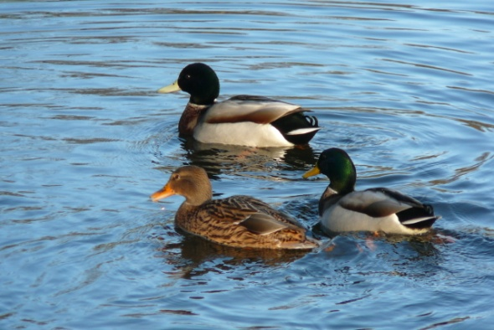
de aantallen broedparen van de Wilde Eend fluctueren jaarlijks vaak veel
Hoofdstuk 5: Het broedseizoen 2015 onder de loep: bespreking van soorten- en soortengroepen.
Niet-zangvogels:
Zwanen, ganzen, eenden:
In het algemeen bleken de aantallen hoger dan die in 2014.
De Knobbelzwaan vestigde een record met 9 territoria (was 8 in 2007 en 2011), dit is 50% hoger dan het vorige broedseizoen. Maar veel broedsucces bracht het de soort niet!
Ook bij de Grauwe Gans een enorme recordverbetering: van 20 territoria/broedparen in 2014 naar maar liefst 38. In veel gevallen was er uiteindelijk sprake van broedcode 12. Als team hebben wij onze twijfels over de manier/moeilijkheidsgraad van tellen, er bestaat via Sovon rapportage over een andere aanpak die ons erg aanspreekt. We zullen Sovon hierover contacten of we deze werkwijze kunnen gaan hanteren.
Bepaald in aantal groeiend is de Soepgans niet, hoewel het aantal van 4 territoria wel het hoogste ooit blijkt.
Wel dan niet agrarisch “beheerd”, de Canadese Gans blijft al sinds 2005 (11 jaar dus) “hangen” op 2 tot 4 vestigingen, in 2015 waren het er 3.
Ook de Nijlgans vertoont een stabiel beeld: vanaf 2011 jaarlijks 4 broedparen.

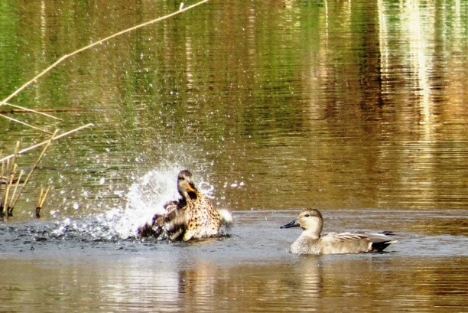
Veel en grote schommeling zijn bij de Wilde Eend niet ongewoon en zo ook nu: van 63 in 2014 naar 83 een jaar later. Het sinds 2008 bestaande record van 109 werd overigens bij lange na niet gehaald. We zullen Sovon ook gaan benaderen over de mogelijkheid om de tellingen van deze soort net als die bij de Grauwe Gans anders aan te pakken.
Geen echt nieuws aangaande de Soepeend : net als in 2014 met 6 onder het jaarlijks gemiddelde sinds 2000.
Aan de opkomst van de Krakeend lijkt een (voorlopig?) halt toegeroepen: 2011-1, 2012-8, 2013-8, 2014 -10 en 2015-9 territoria.
Een ander beeld vertoont de Kuifeend; schokkerige stijging van 4 in 2011 naar 6 in 2012, vervolgens maar liefst een sprong naar 13 in 2013, 2015 vertoonde een afvlakkende toename naar 15 broedparen en dan nu weer een toename van zo’n 50% naar 22 in 2015.

← vrouwtje Krakeend showt haar vitaliteit aan manlief

Fuut, Blauwe Reiger, Ooievaar, Fazant, Patrijs, Scholekster:
Inderdaad vertoont de Fuut een structureel lagere vestiging (van 5 tot 6 territoria) vanaf 2011. Ook een lage reproductie lijkt een blijvende zaak te worden.
Ons eigen Ooievaar- broedpaar benutte zoals gebruikelijk het “Amalia”-eiland-paalnest; er hebben zich in ieder geval minstens twee jongen vertoond, maar er is er maar eentje vliegvlug geworden. Meestal zijn negatieve weersinvloeden de oorzaak van weinig broed- en opgroeisucces.
Sinds het jaar 2001 vertoont de Fazant zich jaarlijks met gemiddeld 6,7 territoria; 2015 is dus “gewoon” met 7 vestigingen.
Het Huishoen (ofwel gewoon: Kip) staat in de Sovon-atlassen vermeld, in de reeks vanaf 1995 (= 21 onderzoeksjaren) staat nu zesmaal een vermelding, 2015 vermeldt er 1.
Het Scholeksterpaar kwam weer tot uitvliegend nageslacht op het Amalia-grindeiland. Het was van deze soort alweer het negende territorium in de afgelopen 21 jaar.

Roofvogels:
De gehoopte vestiging van de Bruine Kiekendief heeft zich jammer genoeg niet doorgezet, de soort is wel waargenomen maar onvoldoende voor een geldig territorium.
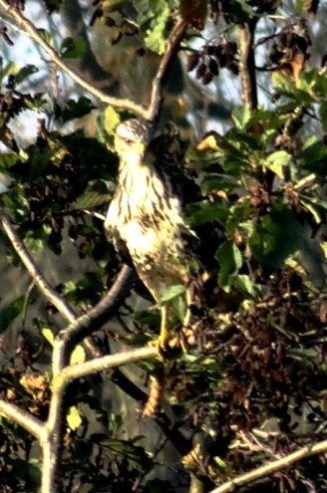
Intussen was er al voor het achtste seizoen een territorium van de Havik en er werd voor de zevende keer genesteld, alweer met succes
(1 uitgevlogen jong bedelend gehoord).
De Sperwer bleek wel weer aanwezig: twee paren nestelden (aan iedere kant ver mogelijk weg van de Havik), maar geen enkele maal zijn er zijn er jongen gezien of gehoord. Buizerd-territoria waren er zoals intussen gebruikelijk 3, waarvan er op een locatie jongen zijn gezien en een tweede nest is verstoord door jongelui die er bijna recht onder een eigen onderkomen hadden gemaakt.
De Torenvalk is wel gespot, maar onvoldoende voor een territorium; deze is nu al zeven jaren achter elkaar ontbrekend (Haviken?), de soort broedt waarschijnlijk wel (redelijk) dichtbij het onderzoeksgebied.
Meermalen is de Boomvalk gezien, maar de waarnemingen waren gezamenlijk alweer niet voldoende om een geldig territorium te kunnen intekenen. Eigenlijk maar goed ook met die Haviken in de buurt@

Havik, juveniel →

Rallen:
Nadat de Waterral van 2000 t/m. 2004 jaarlijks met een of 2 vestigingen present was en meermalen met succes jongen ter wereld bracht werd er nog maar tweemaal een territorium vastgesteld, namelijk in 2007 en 2014. Zowaar was in dit broedseizoen weer eens op 2 plekken de bekende “biggenroep” meermalen te horen. Een altijd welkome geheimzinnige broedvogelsoort!
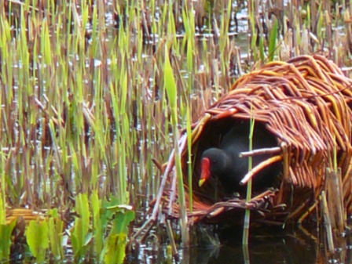
Het Waterhoen zat in het onderzoeksgebied op een presentietop van 19 territoria in 2006 en 2007; daarna knalde deze leuke soort omlaag via 9 vestigingen in 2008 naar een dieptepunt van slechts 5 territoria in 2013. Landelijk bezien verging het de soort ook slecht, dus als team keken wij er niet echt van op. Toch besloten we om echt alert erop te inventariseren; het zal er denkelijk geen direct gevolg van zijn, maar in 2014 werden er toch weer 9 geregistreerd en in 2015 konden er zelfs 13 territoria worden gekarteerd! De soort zit hiermee weer op een ongeveer gemiddeld niveau van de periode 1996/2005; hopelijk is er sprake van stabilisatie of nog meer groei!
Bij de Meerkoet knalde de presentie in 2014 omlaag naar slechts 16 territoria, de soort zat hiermee op het laagste peil ooit vanaf 1995. In 2015 was er dus wel attentie geboden en bleek er sprake te zijn van zoiets als een matige wederopstanding: 26 geldige vestigingen. De soort scoort hiermee een zelfde resultaat als in de jaren 1997/2002 en 2012/2013, het is de vraag of deze situatie gemiddeld is Waterhoen (heeft niet hier genesteld)
(de periode 2003/2011 vertoonde een gemiddelde van jaarlijks ruim boven 40 territoria). Verder zetten we onze vraagtekens bij het
broedsucces, dat erg laag lijkt. Gemakkelijk “voer” voor (andere) onderzoekers binnen onze VWG?!

Duiven:
Sterke schommelingen blijven zich bij de Houtduif voordoen: in de periode 1995/2007 schommelde de populatie tussen 30 en 18 vestigingen, gemiddeld ongeveer 23. Het tijdvak 2008/2015 toont een ander beeld: tussen 9 en 18 met gemiddeld 11,5 jaarlijkse territoria. In 2014 maar 9, in 2015 (met stevige team-aandacht) 18 vestigingen. Er worden nogal eens plukresten gevonden (predatie door Havik en/of Sperwer ♀, mogelijk nog niet uitgevlogen jongen door ook Buizerd).
Bij de Holenduif is geen wezenlijke verandering te constateren: sinds 2008 meestal maar 4 territoria, zo ook in 2015. In de periode 1995/2007 stond het jaargemiddelde op 6,6 ondanks een tweejarige dip in 2002/2003 van 4 resp.3 vestigingen.
Erg marginaal en idem onregelmatig is de presentie van de Turkse Tortel: gedurende 21 inventarisatiejaren bleek deze soort maar 8 jaren aanwezig, waarvan onafgebroken zes keer in de jaren 1996/2001, daarna in 2011 en dan nu ook weer in 2015. Per 8 presentiejaren maar driemaal met 2 territoria, zoals ook in 2015. Verder dus vijfmaal 1 vestiging.

Koekoek, Ransuil, IJsvogel, Halsbandparkiet, spechten:
Na twee achtereenvolgende jaren van absentie konden we de Koekoek in 2015 gelukkig weer met 1 territorium toevoegen aan de jaarlijkse lijst van 2015!
De Ransuil reageerde met twee dicht bij elkaar afwisselend roepende mannen op de cd-recorder. Eentje ervan liet zich na in een boom te landen prachtig langdurig roepend zien en vloog zelfs meermalen indrukwekkend luid vleugelklappend op vanaf zijn zitplaats! Man nummer twee hield het bij herhaaldelijk roepen op enige afstand …….. Maar natuurlijk: een schitterende waarneming in de schemeruurtjes!
De IJsvogel is maar drie jaar als broedvogel present geweest (2007 t/m. 2009); na meerdere relatief slechte winters achtereen voor deze visvanger wordt de soort wel weer vaker gezien, maar òf buiten de datumgrenzen òf geen geldige waarneming …….
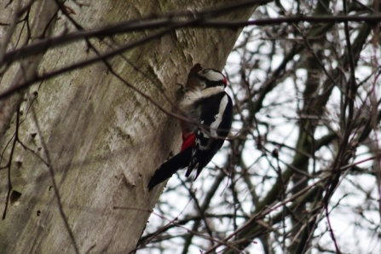
Toch: we houden moed voor de toekomst!
Tot slot de Grote Bonte Specht: nu weer eens een normaal aantal van 4 territoria in 2015. Het maximale gebiedsaantal lijkt 5 te zijn, dit werd bereikt in alleen 2005 en 2013.

Grote Bonte Specht ♂ bij nestholte

Absenties van (voormalige?) broedvogels:
In 2015 waren er 26 niet-zangvogelsoorten op zijn minst territoriaal voldoende aanwezig om als “geldig” te worden gekarteerd. Dit houdt in dat er 13 soorten niet-zangvogels verstek lieten gaan, die in de twintig voorafgaande jaren (1995/2014) ooit in het gebied geldig als “broedvogel” konden worden geregistreerd. Sommigen eenmalig, anderen vaker, toevallige of “normale” exoten, passanten die lang genoeg “geldig” bleven hangen om te mogen noteren, licht gekwetste vogels, enz. Er zit van alles tussen, hier is de opsomming: Blauwe Reiger, Kolgans, Brandgans, Bergeend, Smient, Slobeend, Bruine Kiekendief, Torenvalk, Boomvalk, Patrijs, Halsbandparkiet, IJsvogel,Groene Specht.
Zangvogels:
Witte Kwikstaart, Winterkoning, Heggenmus:
Geen bijzonderheden aangaande de Witte Kwikstaart, zoals meestal ook nu maar 1 territorium.
De Winterkoning is een echte standvogel en door zowel diens kleine postuur als voedselspecialisatie (insecten) niet bepaald winterhard. De afgelopen winterperiode had de soort het niet echt moeilijk. In 2014 waren er 31 vestigingen, het afgelopen broedseizoen 32, dus eentje meer en qua groottevolgorde een gedeelde derde plaats met 2008.
Een blik op de meerjarentabel aangaande de Heggenmus maakt duidelijk, dat deze onopvallende soort een prima broedseizoen heeft gescoord: met 12 territoria werd het record van 2005 geëvenaard.
“Kleine” en “grote” lijsters:
Helaas liet de Blauwborst voor het vierde achtereenvolgende jaar verstek gaan, jammer ………. maar het is niet anders. Mogelijk raakt diens favoriete biotoop (vochtige bodem met niet te dichte begroeiing van grassen, kruiden, struiken, moerasbegroeiing) wat te dicht begroeid (de soort is een bodemfoerageerder). Op een gepaste manier wat uitdunnen zou wellicht op sommige plekken nieuwe kansen scheppen; wellicht iets voor het halfjaarlijkse werkoverleg tussen onze commissie Landschapsbeheer en Staatsbos?
Diens familielid Roodborst is ook bodemfoerageerder, deze soort was het talrijkst in de jaren 2006/2010 met 3 t/m. 8 vestigingen. Daarvoor en daarna was/is het een wat marginale soort met telkens 0 t/m. 2 territoria en ook geen jaarlijkse broedvogel. In 2015 kwam de soort uit op 3 territoria, nog geen vetpot maar wel bovengemiddeld.
Talrijk is de Zanglijster in het gebied nooit geweest, de jaarlijkse aantallen variëren van 0 t/m 5. Dit laatstgenoemde aantal is in 2015 weer gehaald, een evenaring van het record van 2009 en eentje meer dan in 2014. In vergelijking hiermee is de Merel een veel talrijkere soort met nu 24 vestigingen. Beiden lijstersoorten zijn bodemfoerageerder, waarbij de Merel een breed voedselspectrum heeft en daarom een minder groot territorium bezet.

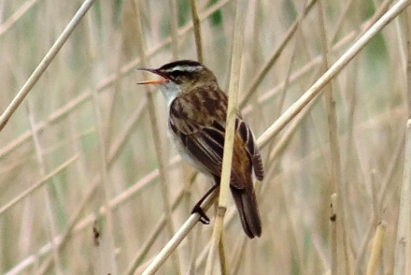
Rietzangers:
Na vier meer of wat mindere topjaren (2010/2013) zat de Rietzanger in 2014 en 2015 weer op het ongeveer normale niveau van 2 territoria.
duidelijk territoriaal zingende Rietzanger in actie →

Goed nieuws over de Kleine Karekiet: deze leek de laatste jaren met rond 23 territoria op een gemiddelde score te blijven zitten. Maar laat er nu in 2015 opeens een nieuw record uit de bus rollen: 33 vestigingen, twee meer dan de jaren 2006 en 2011 opleverden!
Met de Bosrietzanger ging het al meerdere jaren achter elkaar niet naar wens: na vrij recente “topjaren” als 2006 (10) en 2008 (9) is de soort geleidelijk en regelmatig sinds 2009 afgezakt van 6 vestigingen tot de laagste score van 1 territorium in 2014. Daarom was het zeker verrassend dat er in 2015 toch weer ineens 6 vestigingen waren! Het gaat hierbij om een vogel die vooral leeft in vochtige ruigten nabij bijvoorbeeld moerassen (zoals randgebieden met brandnetels, harig wilgenroosje e.d.). Maar in ons werkgebied ging de stand ook sterk omhoog toen met name op echt grote schaal (t.b.v. houtleveranties door SBB aan elders) hout is gekapt in het “Driehoeksbos” nabij de N11 en het boskavel direct westelijk van de boerderij van Koot. Ook het zuidelijke randdeel van de twee meest westelijke boskavels tussen de boerderij van Koot en de Amaliahut was een jarenlange vestigingsplaats, maar dit is langzamerhand teveel dichtgegroeid met bomen en hogere struiken. Een vergelijking met de stand van de Spotvogel ten tijde van topjaren van de Bosrietzanger wijst uit dat deze beide soorten het tegelijkertijd relatief (vrij) goed tot respectievelijk goed deden. En dit ook nog eens in dezelfde met groot machinaal gebruik uitgedunde percelen (zie hiervoor). Beide soorten lijken baat te hebben bij deze vorm van landschapsbeheer ….. Ook deze fantastisch zang-imiterende soort wordt bij SBB en de VWG-commissie LB van harte in de werkbesprekingsaandacht aanbevolen!
Spotvogel, struik- en loofzangers:
Wat te zeggen over de Spotvogel ?! Allereerst dat het hier gaat om een vogelsoort van de Nederlandse Rode Lijst 2004. Verder bij de beschrijving van de Bosrietzanger (zie hiervoor) blijkt dat beide soorten het deels in dezelfde biotopen goed kunnen doen! Vervolgens laat onze langjarige reeks zien dat het sinds 2008 gemiddeld beter gaat, zij het met wat horten en stoten: 2008-6, 2009-8, 2010-3, 2011-11, 2012-5, 2013-9 en 2014-10 territoria. Voor ons als BVI-team was het toch wel erg verrassend dat 2015 de hoogste vestigingsscore in 21 achtereenvolgende jaren opleverde: 12! Een ander opmerkelijke en belangrijke conclusie is, dat juist de plekken waar het uitdunningswerk van de VWG-landschapsbeheerders duidelijk merkbaar is, regelmatig de laatste jaren vestigingen van deze prachtig zang- imiterende vogel aantrekt! Hulde aan ons landschapsbeheer!
In de jaren 1999/2003 was de Grasmus jaarlijks present met 4 tot 6 territoria, in de nu 16 overige jaren varieerde de stand van 0 tot 3. Net als in de beide voorafgaande jaren kwam de soort in 2015 maar tot 1 vestiging, dus alweer een marginale aanwezigheid.
Ouder wordend bos is meestal geen favoriete habitat bij de Tuinfluiter, in de periode 2002/2010 was dit nog niet genoeg het geval: bijna altijd 13 tot zelfs 21 territoria. Vanaf 2011 lijkt er zich structureel afvlakking op een lager niveau (van 8/11 vestigingen) voor te doen. Het broedseizoen 2015 was met 10 in dit rijtje een normaal aantal.
Daarentegen blijken de zaken bij de Zwartkop op duidelijk hoger aantalniveau ongeveer te stabiliseren: vanaf 2004 tot heden (op een enkele uitzondering na) jaarlijks rondom 20 vestigingen. 2015 deed het zelfs precies even goed als 2014: beide seizoenen vertonen een recordhoogte van 25.
Bij de Tjiftjaf is een vergelijkbare conclusie te trekken: met een recordaantal vestigingen van alweer 23 (de laatste twee jaren) doen de laatstgenoemde twee korte-afstandtrekkers het gewoon prima; vanaf 2007 ligt het merendeel van de territoria jaarlijks op twintig of daarboven.
In tegenstelling tot de vorige twee soorten zit de Fitis vanaf 2008 op een erg wisselend en gemiddeld laag niveau van 5,5 vestigingen. Na een dieptepunt van 2 als laagterecord in 2014 kwam de soort wel ietwat terug naar 5, maar deze score is slechts ongeveer het gemiddelde van de laatste acht jaren.
Grauwe Vliegenvanger, mezen, Boomkruiper:
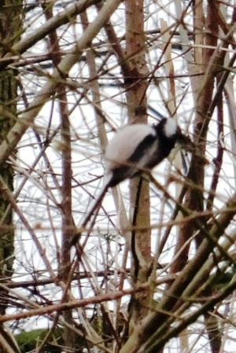
Intussen mag er wel van worden uitgegaan dat de Grauwe Vliegenvanger een zekerheid in het Spookverlaat is geworden: het eerste lustrum als broedvogel zit er op! Het afgelopen seizoen weer met 2 vestigingen, waarvan 1 op een nieuwe locatie. Het is en blijft een erg lastig te inventariseren soort, zeker als er veel windgeruis door het bladerdak ritselt. Dit bleek bijvoorbeeld laat in het broedseizoen in het “Driehoeksbos” nabij de N11. Deze plek leek ons als team wel soortgeschikt, maar ondanks extra attentie kwamen we er niet tot resultaten. Totdat een blik op “Waarneming.nl” in de loop van juli onverwacht hulp bood: een erg ervaren en ons goed bekende vogelaar uit Alphen aan den Rijn had er een roepende vogel gehoord ………. Op 31 juli heeft ondergetekende op de aangegeven plek nader onderzoek gedaan en gelukkig bevestiging gekregen via een meermalen alarmerende vogel (= broedcode 7)! Bingo dus voor een tweede territorium van de Rode-Lijst soort in dit seizoen!
Een altijd graag gezien en grappig vogeltje is en blijft de Staartmees, vanaf 2002 is deze jaarlijks nu al 14 jaar present. Eenmaal was er sprake van 1 vestiging en ook een keer van 4 territoria, vijf broedseizoenen met 2 en inclusief 2015 nu zeven jaren van 3. Deze soort gebruikt een groot territorium (net als ook altijd in het Leiderdorpse park De Houtkamp).
Bij de Koolmees was 2015 een bovengemiddeld jaar met 17 territoria, dit is de een na hoogste score in nu 21 jaar. Daarentegen zat de Pimpelmees met 9 broedparen op ongeveer de gemiddelde presentiehoogte.
Staartmees swingt met zijn/haar naamsymbool

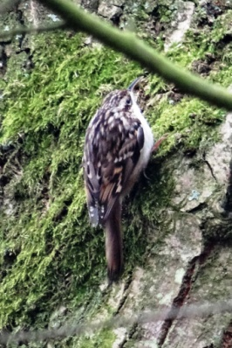
Na een evenaring in 2013 van het in 2009 neergezette territoriarecord van 4 liet de Boomkruiper het daarbij niet zitten: in 2014 zette de soort 5 vestigingen in de boeken en in 2015 zelfs het nieuwe record van 6! Toch blijft het aangaande deze aardige soort ook opletten geblazen: met windgeruis door het gebladerte en veel luide andere vogelzang in geschikte boomkavels is het geluid niet gemakkelijk te horen/traceren. Ook lijkt aan de populatiegroei te merken dat de boskavels langzamerhand ouder worden en dus voor deze soort een geschikter leefgebied.

actie is tevens de naamgeving: Boomkruiper

Kraaiachtigen, Mussen:
Jammer genoeg blijkt dat de Ringmus intussen toch een onregelmatige en marginale broedvogels is geworden. Al vanaf voor de start van de inventarisaties in 1995 een vaste en aardig talrijke nestkastenbewoner met een bezetting van 9 of 10 tijdens de eerste vier onderzoeksjaren; daarna een daling van 5 naar 1 in de periode 1999/2009 gevolgd door drie jaren afwezigheid (2010/2012). Toen een onverwachte en korte wederopstanding (2013 met 1 en 2014 met 2 territoria).
Helaas had 2015 weer het cijfer 0 in de aanbieding, hopelijk doet Cor Kes bij het nestkasten controleren toch nog onverwachte ontdekkingen ………
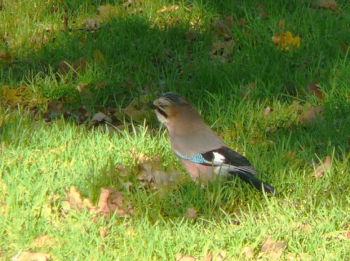
Langzamerhand lijkt het erop dat bij de Gaai het aantal territoria blijft schommelen tussen 6 en 3. De laatste vijf jaren (2011/2015) waren er achtereenvolgens 4, 6, 3, 5 en tot slot weer 5 vestigingen. Nu is deze fraai bosvogelsoort in de broedtijd altijd erg schuw en heimelijk, maar daarmee hebben we als team altijd al te maken gehad. Met elk seizoen dezelfde aandacht is de kans op ondertelling telkens ongeveer even groot. Het is niet onmogelijk dat de komst van de Havik als vaste broedvogel in 2008 twee gevolgen voor deze kraaiachtige heeft meegebracht: hogere predatie en/of minder waarnemingen door extra behoedzaamheid van de vogels.
de Gaai is de meest behoedzame onder de Nederlandse kraaiachtigen, deze soort staat onderaan de kraaien-statusladder

De voorgaande zin geldt ook voor de Ekster : bekijken we diens presentietabel dan valt het op dat bij zowel Gaai als Ekster na 2008 (eerste broedgeval Havik) het aantal territoria daalt en meteen laag blijft. Komt bij dat de Zwarte Kraai als concurrent wordt beschouwd en – logisch – duidelijk de overhand heeft bij conflicten. Uiteindelijk waren er in 2014 nog maar 3 Ekstervestigingen, wat zo bleef in 2015.
De Zwarte Kraai stabiliseerde zich vanaf het jaar 2000 t/m 2012 met 11 tot 14 jaarlijkse territoria, alleen 2005 was een incidenteel een topjaar met 18. In de periode 1995/1999 varieerde de presentie tussen 6 en 9. De stand is vanaf 2013 in elk geval behoorlijk ingezakt naar meteen 9 territoria, dus de soort is weer terug bij het “af” van het inventarisatietijdvak.
Het is nog een vraag of dit zo blijft, nog verder daalt dan wel dat enig herstel volgt. Eventuele predatie-invloed van de Havik lijkt niet echt reëel.

Vinken en Rietgors:
Groenling (1 territorium) en Putter blijven marginale broedvogels, hoewel de laatstgenoemde leuke en mooie soort met 3 vestigingen het afgelopen broedseizoen toch een record vestigde.

Het onderzoeksgebied blijkt voor de Vink sinds in ieder geval 2010 voldragen: nu al voor het zesde jaar achter elkaar rond 20 vestigingen (2015: 20), incidenteel eenmaal (2007) een record met 22.
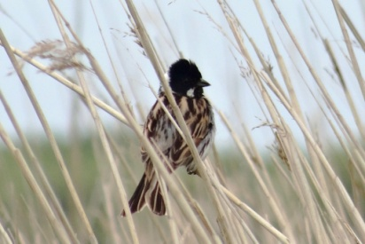
Als traditioneel afsluitende soort de Rietgors: door nu alweer 21 jaren heen erg stabiel met in 2015 ook weer 7 territoria, het 21-jarig gemiddelde is 6,2.

Rietgors ♂op de uitkijk
Absenties van (voormalige?) broedvogels:
Tijdens het broedseizoen 2015 verbleven 27 zangvogelsoorten op zijn minst territoriumhoudend in het onderzoeksgebied. Afwezig waren 10 soorten die ooit (lang of kort geleden, meermalen, eenmalig of vaak) geldig konden worden gekarteerd in de periode 1995/2014. Soms betrof het soorten, die net lang genoeg bleven “hangen”, dan wel elders verstoord waren, toevallige passanten, elders niet meer terecht konden wegens een te groot broedvogelaanbod in vergelijking met het geschikte broedvogelareaal, exoten, enz.
Hier is het lijstje, ook hierin zit veel diversiteit:
Blauwborst, Nachtegaal, Grote Karekiet, Braamsluiper, Matkop, Spreeuw, Wielewaal, Huismus, Ringmus, Kneu.
Zangvogels Spookverlaat/Kruiskade 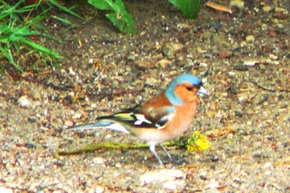 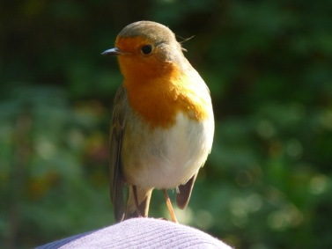 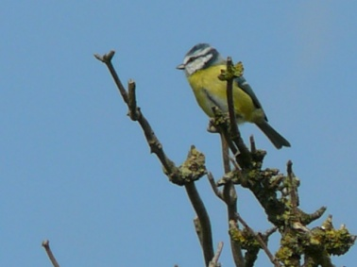 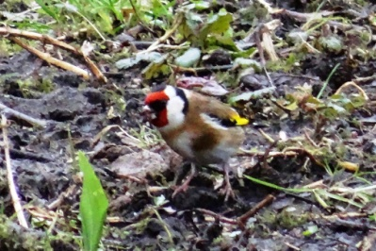
Vink ♂ Roodborst Pimpelmees Putter ♂

Hoofdstuk 6: Soorten van de Nederlandse Rode Lijst 2004 en Europese Vogel Richtlijn 1979:
In het verslag over 2011 is in hoofdstuk 6 ingegaan op allerlei kennisfacetten en wetenswaardigheden aangaande de Nederlandse Rode Lijst 2004 en de Europese Vogelrichtlijn 1979. In hoofdstuk 8 en later is in hetzelfde verslag vervolgens op de betreffende vogelsoorten in het onderzoeksgebied ruimschoots nader ingegaan.
In 2015 werd door vier Rode Lijstsoorten in het gebied territoriaal geadverteerd en/of al dan niet met succes genesteld. Dit waren Koekoek (1), Ransuil (2), Spotvogel (12) en Grauwe Vliegenvanger (2), gezamenlijk met 17 territoria/broedparen. Soorten van de Europese Vogelrichtlijn bleven helaas ook in 2015 afwezig.
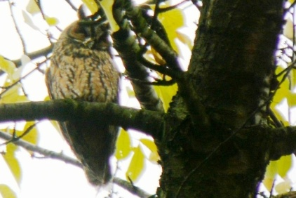
Twee “heren” Ransuil lieten zich verschalken door de cd-apparatuur en reageerden beiden roepend op relatief korte afstand van elkaar (en denkelijk meteen ook op elkaar!). De dichtstbijzijnde kwam zelfs uitgebreid een kijkje nemen en landde in een nog kale boom op zo’n 15 tot 20m van ons af. Daar heeft hij lang (minstens 10minuten) zitten roepen en ons ook zijn klapwiekende baltsvlucht schitterend geshowd, zowel visueel als auditief. Zoiets blijft je echt altijd bij! Op een andere (ons welbekende uilenlocatie) zweefde ook nog een exemplaar langs, maar deze waarneming kwam niet verder dan broedcode 1 (adult in geschikt broedbiotoop) omdat er bijvoorbeeld niet werd geroepen. Het dier had zou ook op voedselvlucht hebben kunnen zijn ……….
← roestende of waakzame Ransuil ?
Gelukkig was de Koekoek na twee achtereenvolgende jaren van absentie weer roepend aanwezig, zij het dat het maar bij één waarneming bleef. Maar dit was voldoende …..
Het eerste lustrum voor de Grauwe Vliegenvanger diende zich het afgelopen seizoen dan toch ook aan, voor het vijfde achtereenvolgende jaar was deze onopvallende, maar wel leuke soort gebiedsbroedvogel! Weer 1 territorium in het intussen al bijna “traditionele” boskavel, maar voor de tweede keer ook een tweede en dit ook nog eens op een tot nog toe “maagdelijke” plek voor deze soort. Na achtereenvolgens broedcode 14 en 12 in 2013 en 2014 moesten we het nu doen met broedcode 7 (alarmeren), wat voor geluidsspecialisten natuurlijk een erg leuke ervaring was.
En dan het Spotvogel nieuws! De laatste jaren doet deze vocaal erg bijzondere soort het best goed in het onderzoeksgebied: bij de start van de broedvogelinventarisatie in 1995 werden er 8 territoria gekarteerd, daarna dook de presentie jarenlang naar een laag (tot zelfs nulniveau in 1999 en 2000) gehalte. Pas in 2009 kwam de teller eindelijk weer op 8 vestigingen uit. Daarna volgden weliswaar wat schokkerig schommelende resultaten(2010-3, 2011-11 wat een record was, 2012-5, 2013-9en 2014-10), maar 2015 leverde verrassend het nieuwe record van 12 geregistreerde territoria. Ook broedcode 7 (alarmerend) was voor het team een nieuw fenomeen met deze soort.
Het broedseizoen 2015 leverde dus in totaal 17 territoria van 4 Nederlandse Rode Lijstsoorten en (helaas weer) 0 soorten van de Europese Vogelrichtlijn op. Zo langzamerhand zijn deze aantallen een toch wel normaal verschijnsel in het gebied geworden.
De “vette” Rode-Lijst-2004 – jaren lijken voor het Spookverlaat-Kruiskadegebied intussen wel voorbij en jammer genoeg komt dit niet doordat de Rode Lijstsoorten het gemiddeld beter zijn gaan doen ……. Ter illustratie een opsomming van de Rode Lijstsoorten (en ook maar meteen inclusief die van de Europese Vogelrichtlijn 1979) die in de afgelopen 21 jaar minstens eenmaal in het gebied hebben gebroed, maar dit in 2015 (of al – soms veel – langer daarvóór) niet deden. Dit zijn: Slobeend, Boomvalk, Patrijs, Groene Specht, Blauwborst, Nachtegaal, Grote Karekiet, Matkop, Wielewaal, Ringmus en Kneu. Alles bij elkaar zijn dit 11 soorten, met de 4 van 2015 erbij komt het gebied in totaliteit op 15 soorten.
Intussen is er bij Sovon een zogenaamde Oranje Lijst (zie o.a. Vogelbalans 2013) in gebruik, waarop broedvogelsoorten worden vermeld waarvan de populatie (mogelijk) in de gevarenzone zit. Van de huidige of voormalige minstens territoriale vogelsoorten in het gebied staan hierop: Bruine Kiekendief, Scholekster, Sperwer, Spreeuw, Torenvalk en Waterhoen. Het is dus zeker niet onmogelijk dat(een deel van) deze soorten op de volgende Rode Lijst zal worden geplaatst.
Als alles bij Sovon volgens plan verloopt komt in november 2018 de nieuwe Nederlandse Vogelatlas 2012-2015 uit en zullen de daarin opgenomen gegevens aangaande de broedvogels kunnen worden gebruikt voor het opstellen van een nieuwe Nederlandse Rode Lijst.

Hoofdstuk 7: Afzonderlijke biotopen met bijbehorende vogels en seizoens-totaalscores
Het Sovon Spookverlaat-Kruiskade-“plot” bestaat uit meerdere soorten leefgebied (= habitat of biotoop), in het over 2006 en voorafgaande jaren (1995/2005) uitgebrachte speciale en uitgebreide rapport is hieraan ruime aandacht gegeven. Het is en blijft natuurlijk altijd interessant om bepaalde uitkomsten van verschillende jaren onderling te vergelijken aangaande de verschillende biotopen met daaraan gekoppeld de gewoonlijk daarin vertoevende broedvogels. Daarom blijft dit hoofdstuk in het verslag opgenomen. In de bijlagen is een zevendelige territoriakaart toegevoegd met gegevens van de al jarenlang gebruikte vier verschillende habitatgroepen in het gebied. Hierop is ook weer zichtbaar gemaakt waar zich territoria bevonden van de Nederlandse Rode Lijst-2004-vogels. Vogels die zijn opgenomen in de lijst van de Europese Vogelrichtlijn 1979 vestigden in 2015 niet. Meerdere soorten leven in elkaar overlappende biotopen, de meest gebruikte is voor deze rubriek benut.

FOTOVOORBEELDEN VAN DE VIER BEDOELDE HABITATS AAN HET SPOOKVERLAAT

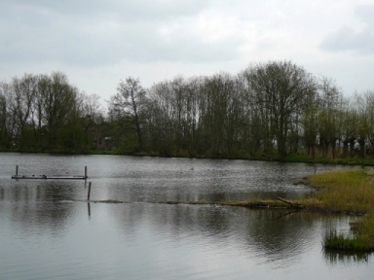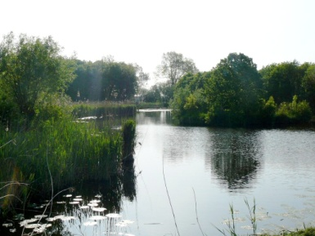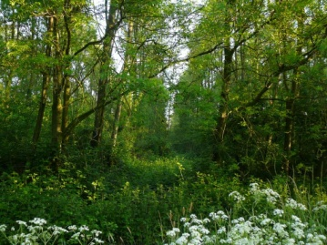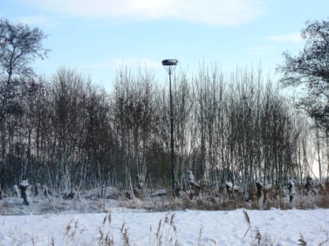
Open water Moeras, riet, ruigte Bos Eén van de “overige habitatvormen”

Open water:
2011: 13 soorten met 136 territoria; 2012: 12 soorten met 148 territoria; 2013: 11 soorten met 146 territoria; 2014: 12 soorten met 152 territoria/broedparen; 2015: 11 soorten met 209 broedparen/territoria. Vijfjarig gemiddelde 2011/2015: totaal 59 soorten : 5 = 11,8; totaal territoria 791: 5 = 158.
Riet, moeras, verlandingssituaties, vochtige ruigten:
2011: 6 soorten met 57 territoria; 2012: 5 soorten met 47 territoria; 2013: 5 soorten met 41 territoria; 2014: 7 soorten met 44 territoria; 2015: 6 soorten met 63 territoria. Vijfjarig gemiddelde 2011/2015: 29 soorten : 5 = 5,8; 252 territoria : 5 = 50,4.
Bos, bosranden, bomenrijen, struiken, struwelen:
2011: 28 soorten met 224 territoria; 2012: 30 soorten met 241 territoria; 2013: 30 soorten met 235 territoria; 2014: 33 soorten met 233 territoria; 2015: 31 soorten met 273 territoria. Vijfjarig gemiddelde 2011/2015: 152 soorten : 5 = 30,4; 1206 territoria : 5 = 241,2.
Overige categorieën( Ooievaar, Blauwe Reiger, Patrijs, Huishoen (= kip), Scholekster, Koekoek, IJsvogel, Witte Kwikstaart, Ringmus):
2011: 5 soorten met 6 territoria; 2012: 5 soorten met 5 territoria; 2013: 4 soorten met 4 territoria; 2014: 4 soorten met 5 territoria; 2015: 5 soorten met 5 territoria. Vijfjarig gemiddelde 2011/2015: 23 soorten : 5 = 4,6; 25 territoria : 5 = 5,0 .

Alle vier habitatcategoriën:
2011: 52 soorten met 425 territoria/broedparen; 2012: 52 soorten met 441 territoria/broedparen; 2013: 50 soorten met 426 territoria/broedparen; 2014: 55 soorten met 434 territoria/broedparen); 2015: 53 soorten met 550 territoria/broedparen. Vijfjarig gemiddelde 2011/2015: 262 soorten : 5 = 52,4; 2276 territoria : 5 = 455 .
Vergeleken met 2014 was er in 2015 een toename van 116 territoria/broedparen (= +26,7%); dit is naar de maatstaven van Sovon gemeten een vrij forse toename. Variaties tot + 20% en – 20% vindt Sovon ongeveer normaal, getuige de opzet van de landelijke broedvogelgrafieken
De gemiddelde dichtheid terr,/BP per ha over het hele gebied bedroeg in 2015: 550:25= 22,0 (2011: 17,0; 2012: 17,6; 2013: 17,0; 2014: 17,4). Al met al zijn de totaaluitkomsten van 2015 duidelijk hoger dan die in de voorgaande vier jaren, zij het dat er zich per soort (soms wel duidelijke verschillen) voordoen. En: ook beheerswerkzaamheden kunnen (soms) veranderingen veroorzaken.
Het aantal broedvogelsoorten van 53 in 2015 is 2 minder dan in 2014. Dit is binnen de normale marges en in het geheel niet onrustbarend. Er kwamen in 2015 0 nieuwe soorten bij, zodat het totale aantal territoriale soorten c.q. broedparen over de hele eenentwintigjarige onderzoeksperiode 1995/2015 nog op 76 staat.
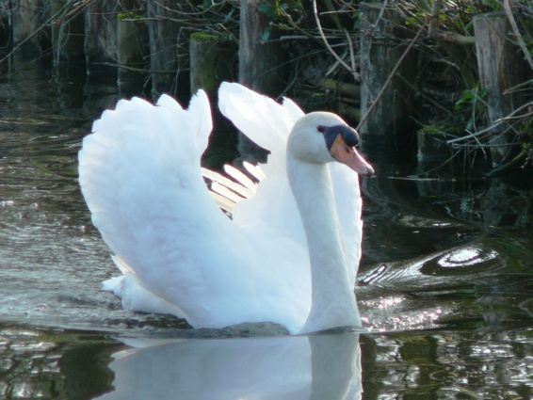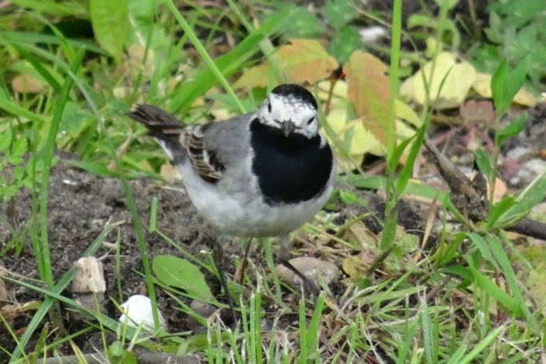
Knobbelzwaan: vogel van open water Witte Kwikstaart: vogel van overige habitats

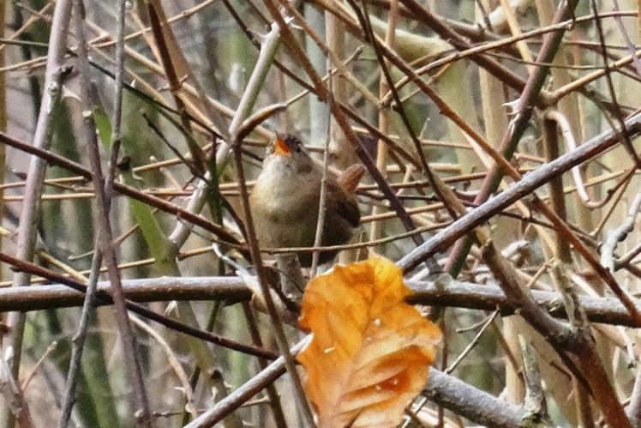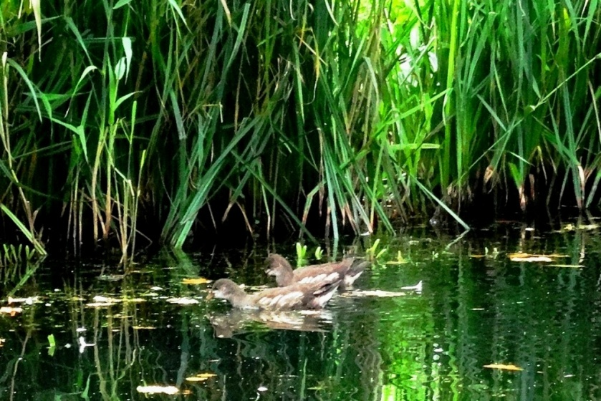
Winterkoning: vogel van bos, boomsingels, struiken, tuinen Waterhoentjes: vogels van moeras, begroeide oeverwallen, natte ruigtes
Hoofdstuk 8: Landschapsbeheer SBB/VWG in relatie tot de broedvogelstand
In het uitgebreide boekvormrapport over 2006 en voorgaande jaren (1995/2006) aan Staatsbosbeheer is een aantal keuzemogelijkheden voorgelegd en zijn aanbevelingen gedaan aangaande “broedvogels en beheer”. Ook in latere jaren is via rapportages als deze hieraan regelmatig wat aandacht besteed.
Dit alles met het oogmerk om met meer succes bepaalde broedvogelsoorten te bewegen hun voortplantingsactiviteiten in het gebied te activeren of te starten. Of om aan meer broedvogels in dunner bevolkte delen binnen het gebied mogelijk wat meer verantwoorde vestigingskansen te bieden. Verder is het dan wellicht zelfs haalbaar om bepaalde soorten voor uitsterven in het gebied te behoeden.
Sinds lange tijd is er regelmatig hierover contact tussen de VWG-mensen van Landschapsbeheer en die van Broedvogelinventarisatie aangaande landschapsbeheer in combinatie met vogelrijkdom en -differentiatie. Ter informatie en ondersteuning krijgt de commissie Landschapsbeheer daarom jaarlijks dit verslag in duplo aangereikt. Mede als gevolg hiervan worden bij de halfjaarlijkse besprekingen met Staatsbosbeheer aangaande de plannen m.b.t. het Landschapsbeheer in het onderzoeksgebied steeds meer ook de broedvogelinventarisaties betrokken. Dit bevordert ook de intussen steeds “breder wordende” benadering door SBB tijdens de besprekingen en oriëntatierondes met “Landschapsbeheer”, zodat er regelmatig een aantal sterk vogelgerelateerde ideeën wordt opgenomen in de werkplanning voor de knotseizoenen.
Intussen is sinds vooral 2007/2008 tot op heden tijdens de knotseizoenen in allerlei met SBB afgesproken plekken flink wat fors en ingrijpend onderhoudswerk verricht. Zowel bijvoorbeeld het creëren van hakhoutbosjes als het “veroorzaken” van stormschades alsook op kleinere en grotere schaal “ringwerk” kwamen en komen regelmatig aan hun beurt. Op allerlei plekken wordt op grotere of kleinere schaal op de een of andere manier uitgedund. Dit onder het motto dat flinke uitdunningen en het creëren van faseringen in de vegetatielagen een duidelijke aanzet geven tot het doordringen van meer lucht en licht. Ook het reguliere “knotwerk” zorgt natuurlijk voor positieve vogelvoorzieningen. Door dit alles wordt de groei van (meer) mos-, kruid- en struiklaagvegetaties gestimuleerd. Dit is dan weer gunstiger voor een meer gevarieerde en talrijker vogelbevolking, o.a. door een grotere insectenrijkdom.

De foto’s hieronder geven enkele voorbeelden van positieve resultaten weer aangaande de uitvoeringswerkzaamheden van de genoemde beheersuitgangspunten.

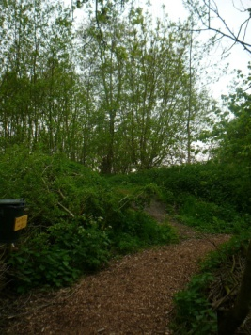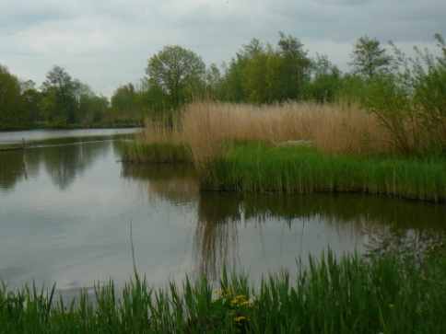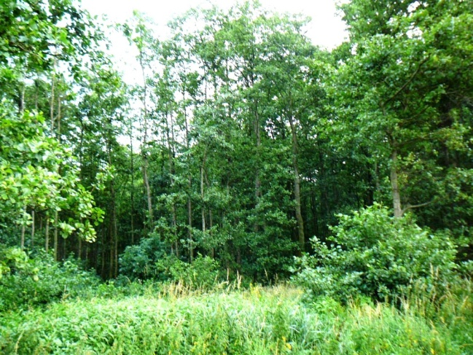

Ook aangaande het vorige en het nu aan de gang zijnde “knotseizoen” is er veel met “Staatsbos” afgesproken en nader bekeken. In ieder geval komt er in diverse boskavels nog meer “ruimte voor lucht en licht”. Als het dan daarna loopt zoals (ongeveer) gewenst is betekent dat ook weer meer mogelijkheden voor de avifauna. Voor meer en recente informatie over de landschapsbeheerplannen kan gebruik worden gemaakt van het door de commissieleden van LB verspreide overzicht, dat iedere “knot(s)ter” jaarlijks krijgt. Belangstellenden kunnen hiervoor contact opnemen met mede-coördinator LB Ronald Klingers.
Via nadere informatie bij onze eigen VWG Commissie Landschapsbeheer kan per bosgebiedje en zelfs denkelijk vaak ook nog per boskavel desgewenst worden nagegaan of, en zo ja wanneer, er welke beheerswerkzaamheden zijn uitgevoerd. Na nader onderzoek zouden er dan (deel-)populatiegevolgen aangaande welke broedvogelsoort dan ook op een rijtje kunnen worden gezet. Hieruit is het dan mogelijk conclusies aangaande de relaties tussen beheer en vestiging te trekken. Desgewenst kan daarop in overleg met SBB al naar gelang de situatie meer, minder of in het geheel niet worden ingespeeld. Alleen is het jammer dat zulke onderzoeken altijd (te?)veel (vrijwilligers-)tijd gaan kosten ……
Kortom: Landschapsbeheer en Broedvogelinventarisatie liggen in elkaars verlengde, ondersteunen elkaar en hebben elkaar zeker nodig voor een steeds betere taakuitoefening. Denk dan bijvoorbeeld aan zaken als communicatie en afspraken, planning en uitvoering m.b.t. het beheer van het onderzoeksgebied in/na overleg met Staatsbosbeheer alsook over de jaarlijkse broedvogelinventarisatie met rapportage en het uitwisselen van de gegevens daaruit. Een en ander natuurlijk mede afhankelijk van de beheersplannen van Staatsbosbeheer en de uitkomsten/aanpassingen daarvan.
Al met al tot besluit van dit onderdeel enkele intussen wel traditioneel geworden VWG-slogans:
SOS = Samenwerking Ons Streven !!! en: SSS = Samen Sturen Sterk !!!
Hieronder: scala van veelzijdigheid in de veenweidegebieden van Wijk en Wouden, opgemerkt tijdens Broedvogelinventarisatie- en Vogelatlasrondes in 2015
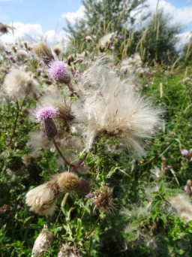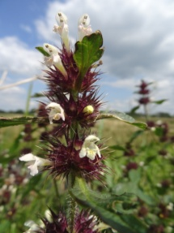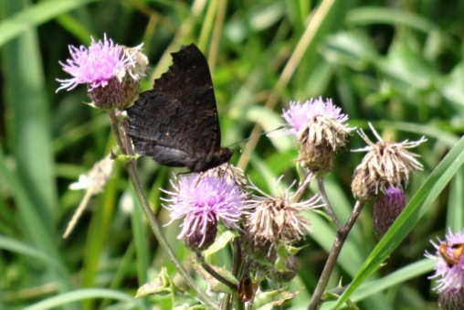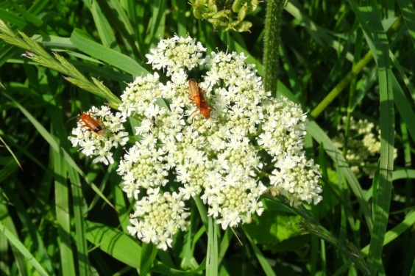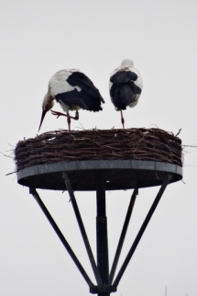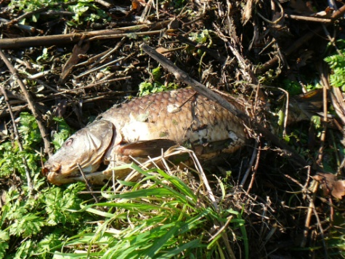
Hoofdstuk 9: Kartering
De soortkaarten aangaande de territoria/broedparen zijn digitaal via SOVON (autoclustering systeem) vervaardigd n.a.v. de input die door het VWG-BVI team zelf is verzorgd.
Daarnaast geeft een zevendelige en zelf gemaakte kaartenset een totaalbeeld van de territoria/broedparen verdeeld over vier habitatcategorieën. Deze laatstgenoemde uitwerkingen maken de populatiedichtheid van de in een bepaald leefgebied voorkomende soorten en de soortenverspreiding zichtbaar. Hierdoor kan bijvoorbeeld inzicht worden verkregen in bepaalde verstorende invloeden binnen het onderzoeksgebied. Ook worden mogelijkheden voor beheersmaatregelen en/of –ingrepen ter bevordering van de vogelstand door deze visuele weergave beter bespreekbaar gemaakt. Wellicht zijn er meer factoren die op deze manier zichtbaar gemaakt en besproken kunnen worden. Hoofdstuk 10: Brongegevens
Eigen VWG-KH e.o. - rapportages “Broedvogelinventarisatie Spookverlaat/Kruiskade” over de jaren 1995 t/m. 2015.
Hoofdstuk 11: Slot
Ook tijdens het afgelopen broedseizoen 2015 beleefden de aan de inventarisatie meegewerkt hebbende Vogelwerkgroepleden [Bert van Eijk, Sjon van Santen, Leo van Soldt, Ingeborg Blommers, Geert-Jan van Beek en Gerard Brouwers (deze laatste tijdens de late-avond- en nachtrondes)] weer veel gezelligheid, plezier, voldoening, fysieke conditieversteviging, enz. tijdens het fysieke veldwerk.
Ook het discussiëren speelde een positieve opbouwende rol: tijdens de veldwerkrondes en eindbespreking verruimde dit zowel het blikveld als de “scherpte” en ook het de manier van interpreteren m.b.t. de Sovon-regels.
Natuurlijk kon ook de kennis aangaande het vogelleven in meerdere opzichten weer worden onderhouden, aangescherpt en uitgebreid.
Ook de verslaglegging is een bron voor kennisvermeerdering (meten is weten …..), uitdiepen, interpreteren, concluderen en tenslotte: tevredenheid en voldoening.
Dus stappen we vol goede moed en met veel plezier straks het alweer 21e (!!) broedvogelinventarisatieseizoen 2016 in.
Als dit uitvoerige verhaal (zijnde deze op de al verstuurde Sovon-cluster-soortkaarten volgende toelichtende rapportage aan Staatsbosbeheer, SOVON en de eigen VWG) verkort in De Braakbal nummer 37-1 (einde februari 2016) te lezen is staan we daarvoor alweer in de startblokken om er in maart weer uit te schieten ………
Heggenmus → 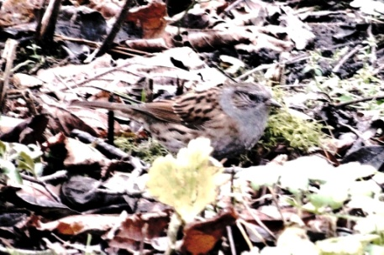 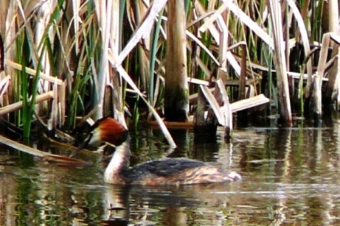 ← Fuut 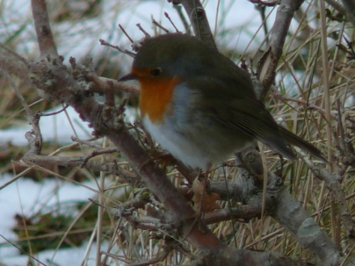 ← Roodborst
Toch wat nieuwsgierig geworden ? Een keertje of meermalen zomaar meelopen ? In teamverband (leren) meewerken ?
Interesse in het bijbehorende inputwerk naar SOVON ? (dit is beslist niet moeilijker dan het Vogelatlas-inputwerk in 2012/2015 !) Geluidenkennis opdoen of opvijzelen ? Langzamerhand opleiden voor t.z.t. een eigen onderzoeksgebiedje ?` Of toch liever alleen gezelligheid combineren met natuurbeleving ?
Gezond buiten wandelen ? Karteren leren ? Onverwachte vogelervaringen meemaken ? Soms stevige maar tevens leerzame discussies aangaan ?
Veldconditie opdoen (hekkenklimwerk) ? Brandnetels en scherpe braamlianen trotseren ? Kruishoog gras doorwaden ? Allerlei struikelgevaren weerstaan ?)
Fysiek en mentaal “gehard” worden: kou lijden / nat worden / glijpartijen meemaken / brandnetelellende ondergaan / braamstekels ervaren ?!
Alvast ervaringen opdoen voor in de toekomst nog betere vogelatlastellingen? Of toch (ook) nog wat anders?
Geen probleem, (bijna) alles kan: want op allerlei fronten is er erg veel en velerlei broedvogelinventarisatie-ervaring in de aanbieding!!!
Neem bij iedere grote dan wel minieme interesse, maar ook bij allerlei twijfels, in elk geval contact op met de coördinator Broedvogelinventarisatie/Monitoring Spookverlaat / Kruiskade, tevens teamleider broedvogelinventarisatieteam: Bert van Eijk (071-5893006, e-mail: bert.vaneijk@hetnet.nl , of anders rechtstreeks via diverse VWG-activiteiten).
Hoofdstuk 12: toegift, en wat voor één: De Wilck!!
Het SBB-natuurgebied Kruiskade/Spookverlaat (25 ha) is voor de VWG het oudste kern-werkgebied van de vereniging: vanaf 1980 is men hier veelzijdig actief.
Kerngebied nummer twee is het SBB-weidevogelreservaat tevens Natura 2000-gebied “De Wilck” (120 ha). Uit deze omschrijving blijkt meteen al dat de kwalificaties van beide SBB-beheersgebieden verschillen. Vooral de grote verschillen in habitat bewerkstelligen een enorm soortenverschil bij de vogelbevolking.
Ook hier worden door enthousiaste leden van onze vereniging (vanaf het jaar 2000, dus nu intussen ook alweer 16 jaar!) jaarlijks de broedvogels geïnventariseerd.
Verder wordt er in het winterhalfjaar intensief geteld op gastvogels aldaar, wat van eminent belang is voor de internationale (= Europese) status van het gebied (met name aangaande de vogelsoorten Kleine Zwaan en Smient).
Het gebied wordt zowel praktisch als indirect ook bestuurlijk continu bewaakt, met name door de Wetlandwacht van en voor Vogelbescherming Nederland, Cor Kes, een uiterst competent en allround lid van het allereerste uur van onze eigen VWG, sinds enkele jaren ondersteund door Johan van der Have.
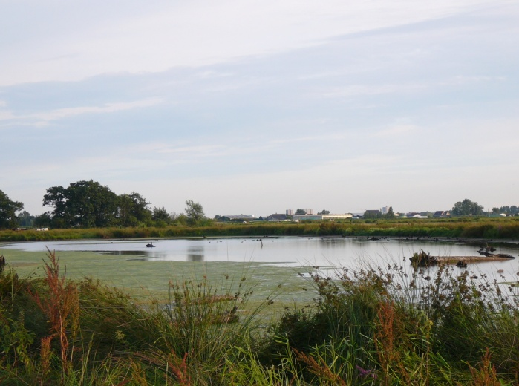 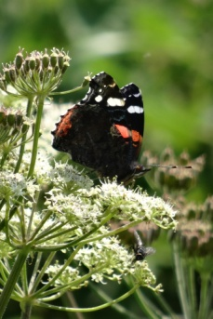 Wilckplas bij vallende avond (o.a. van belang als slaapplaats voor de Kleine Zwaan) Atalanta, een vlindersoort die men vrijwel overal kan tegenkomen
De broedvogelinventarisatie in De Wilck gebeurt op een ietwat andere manier van tellen dan die aangaande het Spookverlaat, namelijk volgens de instructies /richtlijnen van het Landelijk Weidevogelmeetnet. In 2015 kwamen Cor Kes en Johan van der Have uit op 22 soorten met 470 territoria. Maar aangaande de uiteindelijke uitkomsten en het landelijke gebruik ervan maakt het niet uit in vergelijking met bijvoorbeeld het BMP-project (= in het Spookverlaat-Kruiskadegebied al jarenlang in bruik): alles telt uiteindelijk mee! Overigens gaat Johan van der Have nu ook in De Wilck aan de slag met het BMP-project.
De landelijke maandelijkse wintertellingen, waaraan de VWG met zowat 25 tellers flink meewerkt, stoelen op een heel ander stramien. Maar deze zijn ook vanwege de bijzondere en internationale betekenis van groot belang en worden meeberekend bij allerlei belangrijke projecten als bijvoorbeeld Nederlandse en Europese Vogelatlassen!!!
Geïnteresseerde verenigingsleden of andere belangstellenden kunnen voor informatie m.b.t. De Wilck terecht bij de teamleider inventarisaties en tevens Wetlandwacht voor en van Vogelbescherming Nederland aangaande dit gebied: Cor Kes (contactgegevens: zie www.vogelsrijnwoude.nl of ons verenigingsblad “De Braakbal”). Voor wintertellingen, neem contact op met Ko Katsman (contactgegevens, zie www.vogelsrijnwoude of ons verenigings-kwartaalblad `De Braakbal`).
tekst, lay-out en foto’s van deze rapportage:
Bert van Eijk, namens de VWG K/H e.o.

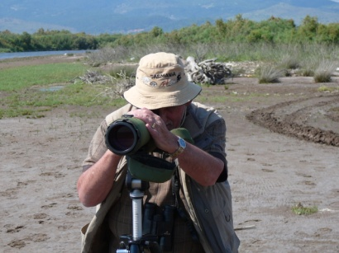
(© 2015)

